



信息学院软件工程系

《计算机网络》实验报告

**题　　目 实验三 用PCAP库侦听并分析网络流量**

**班　　级 软件工程2018级1班**

**姓　　名 詹世彬**

**学　　号 24320182203321**

**实验时间 2020年3月11日**

**2020 年 3 月 11 日**

# 实验目的

利用 winpacp 库监听并分析以太网的帧，记录目标与源 MAC 和 IP 地址，通过实验加深对以太网帧格式的认识。

# 实验环境

Windows10操作系统，Visual studio 2019, C语言，winpcap

# 实验结果

1 选择适配器

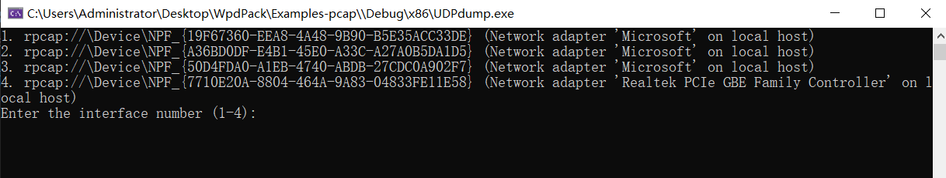

2 对接受到的帧进行分析并输出

输出格式为：

时间，源MAC，源IP源，目标MAC，目标IP，帧长度

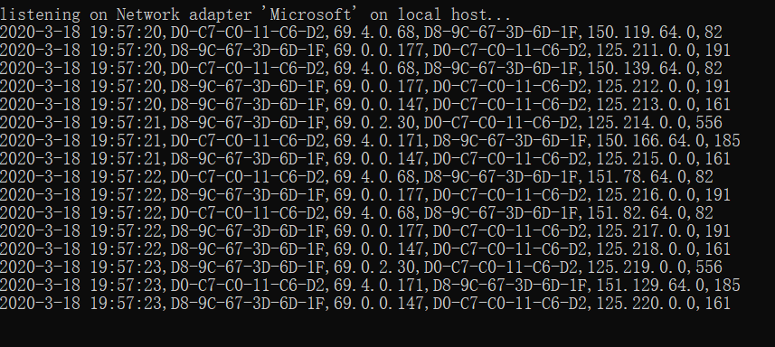

3

将结果输出到指定文件夹

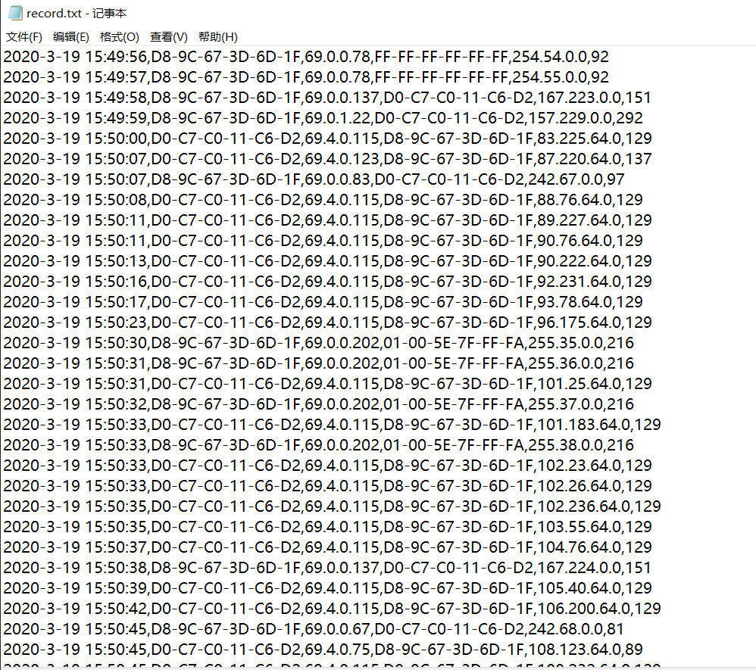

4

统计一分钟内收到的数据量并将结果输出

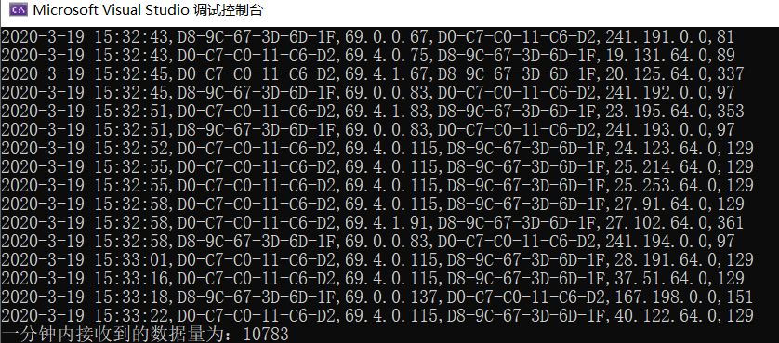

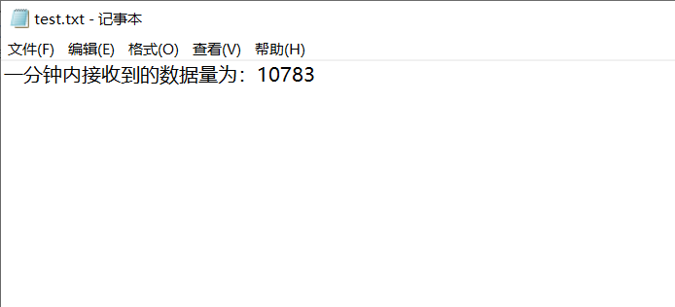

# 实验总结

基本了解winpcap的一些库及其使用方法，加深了对以太网帧格式的认识，在实验的过程中通过阅读提供的代码，提高了代码阅读能力，并且在实验的过程中通过不断完善代码更好地掌握了visual studio的调试方式，提高自身的代码水平。